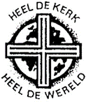
Oecumenische Basisgroep Venray e.o.
Zondag 22 maart 2026

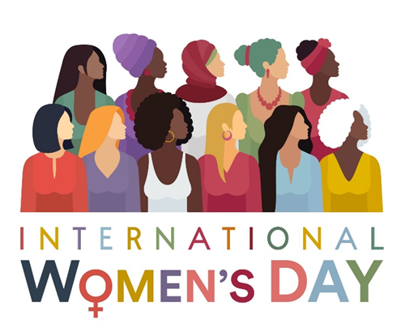

Een sterke vrouw, wie zal haar vinden.
Spreuken 31

Welkom
Mededelingen
Ontsteken van het licht

Inleiding
In het scheppingsverhaal zien we een verlangen naar licht, en er was licht. En toen schiep God de mens naar zijn beeld en gelijkenis, man en vrouw, Adam en Eva.
Ze werden zich bewust van het goede en het kwade en waarom de mens op aarde is.
Ze kregen inzicht en kregen de opdracht om van de schepping een leefbaar geheel te maken. In het scheppingsverhaal is niet het recht van de sterksten de enige kracht, maar het verlangen naar gerechtigheid, zorg en solidariteit naar een zinvol leven. En het volk gaat, wereldwijd… en God trekt met ons mee. En gaande de weg wijzen profeten en profetessen ons in chaos, duisternis en twijfel de weg.
Passacaglia, Genesis 2 t.H.Oosterhuis– M.v.d.Plas e.a./m. B.Huibers
Gezongen:
Toen wel de aarde gemaakt was, maar leeg en verborgen,
wegen en verten waren er wel, maar geen voeten,
zeeën wel, maar niemand loopt op de golven.
Toen nog geen komen en gaan was,
kijken, geen vluchtige bomen en roestige twijgen
en bloemen, geen water.
Veld en vogel lagen verschroeid,
en de zon viel als een mes in de nacht,
en achter de blinde deur van de liefde
dorsten de monden naar niemand.
Toen er wel hemel was maar geen hoogte, geen handen
wolken wel en het vuur als een damp om de dingen
maar nog geen bron, als een stem en geen molen die maalt
en nog geen mens die zijn lippen strekt en hongerend eet,
liggende wacht als een oever, een huis op de stroom,
toen wel de wereld bestond maar woest en verlaten.
Gesproken tekst
Toen boetseerder God de mens uit het stof van de aarde
en levensadem blies Hij in zijn neus.
Zo werd de mens een levend wezen.
Toen plantte God een park in Eden, in het oosten.
Daar bracht Hij de mens die Hij had geboetseerd.
Allerlei bomen liet Hij uit de aarde opschieten , God
Schitterend mooi om te zien en goed om van te eten.
En midden in het park stond de boom van het leven
en de boom van de kennis van goed en kwaad.
Toen sprak God: Het is niet goed dat de mens alleen blijft
Ik zal een hulp voor hem maken die bij hem past
en die hem antwoord geeft.
En God boetseerde uit het stof van de aarde
al de dieren van het veld, alle vogels van de hemel
en hij leidde ze naar de mens om te zien hoe die ze zou noemen.
En welke naam de mens ook zal geven aan alles wat leeft
die naam zal het hebben.
De mens gaf namen aan alle dieren,
aan de vogels in de lucht, de beesten in het veld.
Maar voor de mens was er geen hulp die bij hem paste
en die hem antwoord gaf.
Toen deed God de mens verzinken in een diepe slaap.
Dan neemt Hij een van zijn ribben weg
en met vlees maakt Hij het gat weer dicht.
En dan bouwt God van die rib, die Hij van de mens genomen heeft,
een vrouw en leidt haar naar de mens.
Toen sprak de mens: “Zij is het eindelijk,
been van mijn gebeente en vlees van mijn vlees!
Vrouw zal zij heten omdat zij genomen is uit de man”.
Gezongen.
Zij is het eindelijk, been van mijn gebeente en vlees van mijn vlees Vrouw zal ze heten, omdat ze genomen is uit de man.
Gesproken tekst
Daarom verlaat de man zijn vader en moeder en hecht zich vast aan zijn vrouw. En zij worden een vlees. Zij waren beiden naakt, de mens en zijn vrouw maar zij schaamden zich niet.

Overweging
Lied: Keer U om t. H. Oosterhuis / m. A. Oomen
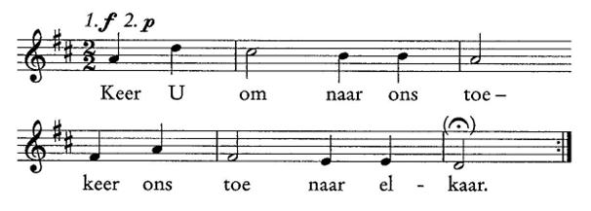

Tafelgebed
We zijn hier bijeen in deze kring. We hebben met elkaar de kleine verhalen, tot één groot verhaal gemaakt. We hebben de spiraal van onderdrukking en geweld proberen te doorbreken. Tot teken zijn we uitgenodigd om het brood en de wijn hier met elkaar te delen.
We hebben de onnoembare schepper in ons toegelaten, om zo de ruimte te creëren over het goede, waarbij wij en al onze
medezusters en broeders ons in eigen omgeving en elders veilig en geborgen voelen.
Tijdens het leven en lijden van Jezus ging zijn grote verlangen uit naar gerechtigheid.
Hij deelde het brood en wijn met zijn vrienden en vriendinnen als teken van hoop.
Wij zijn door hem gevraagd elkaar en de wereld daarbij te zegenen.
Laten we elkaar bevrijden en behoeden en aan tafel gaan.

Brood en wijn in de kring

Gebed in plaats van het Onze Vader
In het licht van Maria
Kijkend naar Maria
blik op de wereld
langslopend zie ik grote groepen staan
te hoop tegen geweld en ’t eeuwig gevecht
strijdend voor vrede en recht.
Kijkend naar Maria
blik op de mens
langslopend zie ik vrouwen en mannen staan
in protest tegen misbruik en macht
pleitend voor liefde en even wat aandacht.

Kijkend naar Maria
blik op mijzelf
langslopend zie ik me gaan,
welke kant zal ik kiezen
op zoek zonder mijzelf te verliezen
de kant van het comfort en de macht
of de kant van de liefde en de kwetsbare kracht.
Waarvoor zal ik gaan en staan?
En Maria, ze kijkt me aan.
Voorbeden
Lied 98: Ubi Caritas

Tekst Gonny Luijpers/bij Spreuken 31
Een sterke vrouw,
wie vindt haar niet een sterke vrouw
zoals ze nieuwe draden spint
met stukken lach en wanhoopvezels
en daarmee leven aan zich bindt.
Haar hoop kan veertig keer verbleken
en als haar stem geen adem vindt
verlamt haar hart totdat het leven
weer moed legt in haar weefgetouw.
Een sterke vrouw.
Een mens van kracht
kijk om en zie een mens van kracht.
Zelf grenst ze haar terreinen om
haar tuin heeft graan en appelbomen.
En ergens diep weet ze een bron
een leven lang kan zij daar komen,
haar handen als een lege kom
ze draagt in druppels haar vermogen
zo heeft ze het al ver gebracht.
Een vrouw van kracht
Aanbevolen collecte
EVA vrouwencentrum in Venray. Ze zijn van vrouwen, voor vrouwen. Organiseren cursussen e.a. Ze staan voor gelijkwaardigheid, scholing, ontwikkeling, vertrouwelijkheid en veiligheid. Banknummer: NL13RABO 01204 696 50

Gezongen zegenbede: Vrede voor jou

Slotlied 69: Lied van oproep ten leven



Koffie met ontmoeting

